Kako instalirati Jenkins na Ubuntu 22.04

**Uvod**

Dženkins je CI/CD softverska platforma koja podržava kontinuiranu **integraciju** (CI) i kontinuiranu **isporuku** (CD). Koristi se za automatizovanje [testiranja softvera](https://phoenixnap.com/blog/best-automation-testing-tools), izgradnje, isporuke i primene. Korišćenje Dženkinsa na Ubuntu-u stvara moćan alat za upravljanje koji vodi tok posla razvoja na viši nivo.

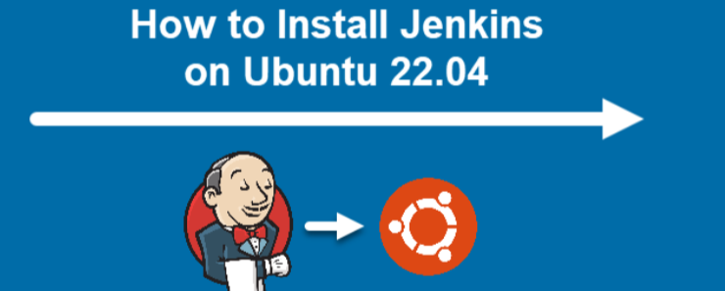

**Preduslovi**

1. **Sistem koji radi pod** [**Ubuntu 22.04 Jammy Meduzama**](https://phoenixnap.com/kb/ubuntu-22-04-lts)**.**
2. **Korisnički nalog sa privilegijama administratora.**
3. **Pristup prozoru terminala / komandnoj liniji (CTRL+ALT+T).**
4. [**Java 8 ili 11 instalirano na Ubuntu**](https://phoenixnap.com/kb/how-to-install-java-ubuntu).

**Step 1: Install Java**

Dženkins zahteva Java Runtime Okruženje (JRE). Ovaj vodič koristi OpenJDK za Java okruženje. OpenJDK je Komplet za razvoj i uključuje Java Runtime okruženje.

U vreme pisanja ovog članka, Dženkins podržava samo Java [8 i Java 11 na Ubuntu-u](https://phoenixnap.com/kb/how-to-install-java-ubuntu). Na Ubuntu-u možete da imate instalirano više verzija tehnologije Java. Ako to uradite, uverite se da je Java 8 ili Java 11 postavljen kao podrazumevana verzija.

Sledite dole navedene korake da biste instalirali Tehnologiju Java na Ubuntu:

1. [Proverite da li već imate instaliranu](https://phoenixnap.com/kb/check-java-version-linux" \t "_blank) Javu na Ubuntu sistemu:

java -version

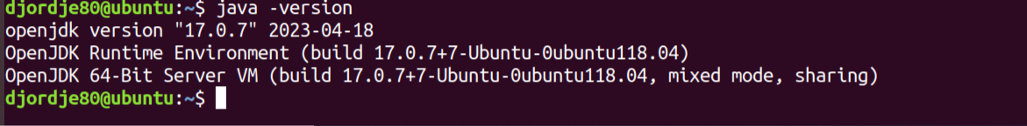

Ovako izgleda kada nemate instaliranu javu

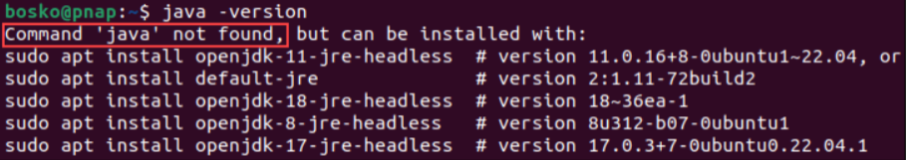

Pošto Java nije instalirana na našem sistemu, instaliraćemo je koristeći OpenJDK

Ako je Java instalirana na Ubuntu sistemu, pređite na korak 2.

2. Prvo otvorite prozor terminala i ažurirajte skladište paketa sistema pokretanjem:

sudo apt update

Unesite administratorsku lozinku i sačekajte da se ažuriranje dovrši.

3. U zavisnosti od toga koju Java verziju želite da instalirate, Java 8 ili 11 pokrenite jednu od sledećih komandi:

1. Da biste instalirali OpenJDK 8, pokrenite:

sudo apt install openjdk-8-jdk -y

1. Da biste instalirali OpenJDK 11, pokrenite:

sudo apt install openjdk-11-jdk -y

Instaliramo OpenJDK verziju 11 na naš sistem:

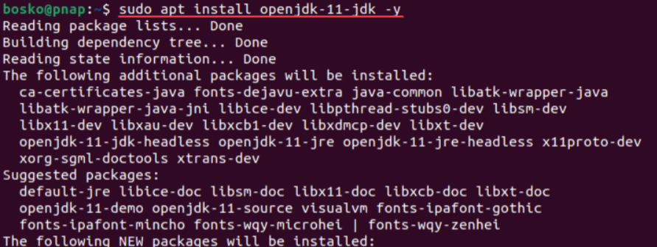

## Step 2: Add Jenkins Repository

Preporučuje se da se Dženkins instalira koristeći skladište koje održava projekat, a ne iz podrazumevanog skladišta Ubuntu. Razlog za to je taj što Dženkinsova verzija u podrazumevanom skladištu Ubuntu možda nije najnovija dostupna verzija, što znači da bi mogla da nema najnovije funkcije i ispravke za greške.

Sledite dole navedene korake da biste dodali Dženkinsovom skladištu u vaš Ubuntu sistem.

1. Počnite uvozom GPG ključa. GPG ključ potvrđuje integritet paketa, ali nema izlaza. Pokreni:

curl -fsSL https://pkg.jenkins.io/debian-stable/jenkins.io.key | sudo tee /usr/share/keyrings/jenkins-keyring.asc > /dev/null

2. Dodajte Dženkins softversko skladište na izvornu listu i obezbedite ključ za potvrdu identiteta:

echo deb [signed-by=/usr/share/keyrings/jenkins-keyring.asc] https://pkg.jenkins.io/debian-stable binary/ | sudo tee /etc/apt/sources.list.d/jenkins.list > /dev/null

Komanda dodaje stabilno izdanje dugoročne podrške (LTS) na listu izvora, ali izlaz ne postoji.

## Step 3: Install Jenkins

Nakon podešavanja preduslova, sledite dole navedene korake da biste instalirali Dženkinsa na Ubuntu:

1. Ažurirajte sistemsko skladište još jednom. Ažuriranje osvežava keš memoriju i čini sistem svesnim novog Dženkins skladišta.

sudo apt update

2. Instaliraj Dženkinsa pokretanjem:

sudo apt install jenkins -y

Sačekajte da se preuzimanje i instalacija dovrše.

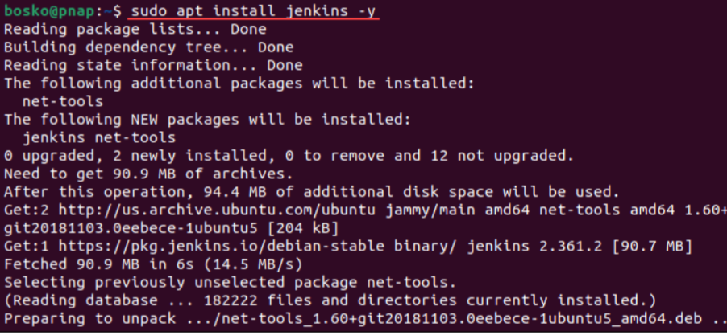

3. Da biste proverili da li je Dženkins instaliran i pokrenut, pokrenite sledeću komandu:

sudo systemctl status jenkins

Jarko zelena stavka označena kao **aktivna (pokrenuta)** trebalo bi da se pojavi u izlazu, što pokazuje da je usluga pokrenuta.

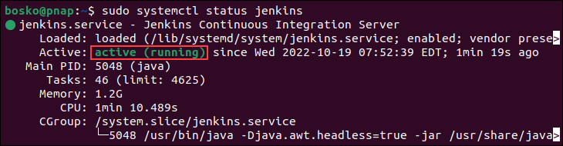

4. Izađite iz statusa pritiskom na kombinaciju **tastera Ctrl+Z**.

**Napomena: Ako** Dženkinsova usluga nije pokrenuta ili aktivna, pokrenite sledeću komandu da biste je pokrenuli:

sudo systemctl enable --now jenkins

**Step 4: Modify Firewall to Allow Jenkins**

Dozvolite Dženkinsu da komunicira podešavanjem podrazumevanog UFW zaštitnog zida.

1. Otvorite port 8080 pokretanjem sledećih komandi:

sudo ufw allow 8080

sudo ufw status

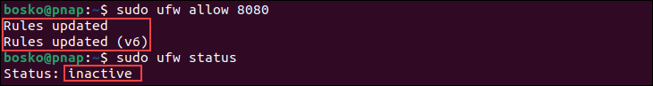

Ako koristite drugu aplikaciju zaštitnog zida, sledite njena specifična uputstva da biste dozvolili saobraćaj na portu 8080.

2. Ako još uvek niste konfigurisali UFW zaštitni zid, on se prikazuje kao neaktivan. [Omogući UFW](https://phoenixnap.com/kb/how-to-enable-disable-firewall-ubuntu) pokretanjem:

sudo ufw enable

Enabling UFW firewall in Ubuntu.

**Napomena: Ako** treba da promenite port, pogledajte sledeći članak

**Change Port for Jenkins in Linux**

1. Počnite tako što ćete otvoriti Datoteku za konfiguraciju Dženkinsa sa:

sudo nano /etc/default/jenkins

2. Pomerajte se nadole dok ne pronađete sledeće redove:

# port for HTTP connector (default 8080; disable with -1)

HTTP\_PORT=8080

3. Uredite drugi red da biste uključili broj porta koji želite da navedete. Na primer:

HTTP\_PORT=8081



4. Pritisnite **kombinaciju tastera Ctrl+X**, a zatim **otkucajte Y** i pritisnite **taster Enter** da biste sačuvali promene koje ste napravili.

5. [Ponovo pokrenite Dženkins servis](https://phoenixnap.com/kb/restart-jenkins) da biste potvrdili promene:

sudo systemctl restart jenkins

**Step 5: Set up Jenkins**

Sledite dole navedene korake da biste podesili Dženkinsa i počeli da ga koristite:

1. Otvorite Web pregledač i dođite do IP adrese servera. Koristite sledeću sintaksu:

http://ip\_address\_or\_domain:8080

Koristite stvarnu IP adresu ili ime domena za server na kojem koristite Dženkins. Na primer, ako vodite Dženkins lokalno, koristite [localhost (127.0.0.1)](https://phoenixnap.com/kb/127-0-0-1-localhost):

http://localhost:8080

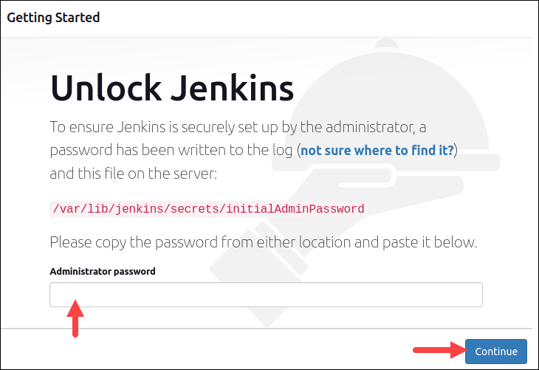

Otvoriće se stranica koja vas je omela da **otključate Dženkinsa**. Nabavite potrebnu administratorsku lozinku u sledećem koraku.

2. Nabavite podrazumevanu Dženkins lozinku tako što ćete otvoriti terminal i pokrenuti sledeću komandu:

sudo cat /var/lib/jenkins/secrets/initialAdminPassword

Obtaining the Jenkins administrator password.

3. Sistem daje alfanumerički kôd. Unesite taj kôd u polje administratorske *lozinke* i kliknite na dugme **Continue**.

4. Instalacija traži od bilo kog od njih **Install suggested plugins** or **Select plugins to install**. U redu je jednostavno install the suggested plugins.

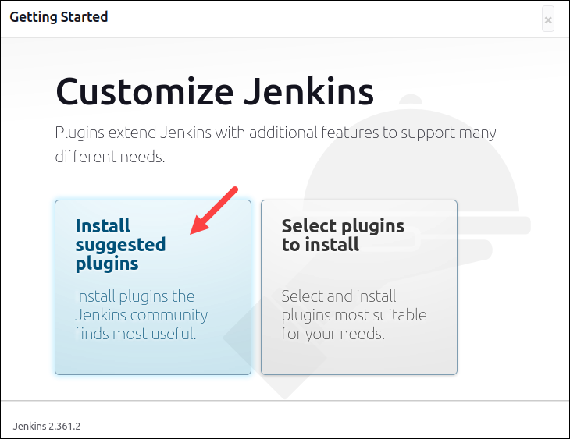

Kasnije uvek možete da instalirate više dodatnih komponenti. Sistem nastavlja početnu Dženkins postavku.

5. Sledeći korak je **Create First Admin User**. Unesite akreditive koje želite da koristite za svog Dženkins administratora, a zatim kliknite na dugme **Save and Continue**.

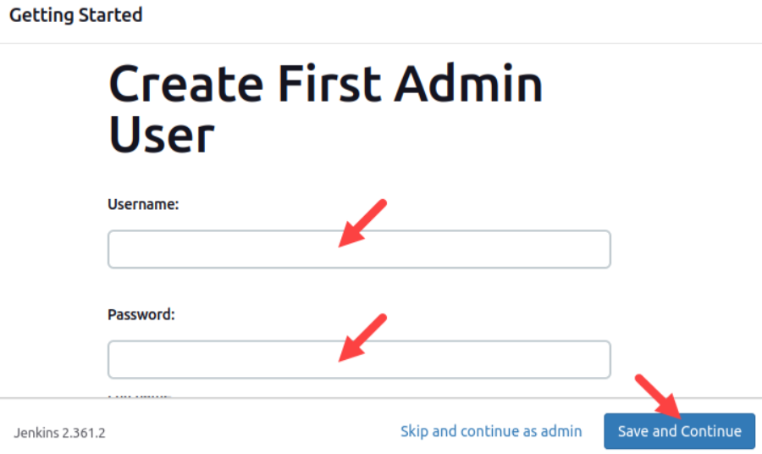

6. Nakon ovoga, trebalo bi da podesite **Instance Configuration**. Ovo je poželjna mrežna adresa za ovu Dženkins instalaciju. Potvrdite adresu koju želite da koristite za server. Ovo je najverovatnije ista adresa koju ste koristili za dolaska do ove stranice za konfiguraciju.

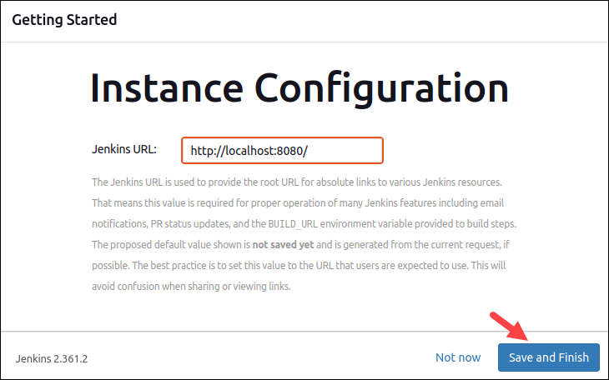

Kada navedete Dženkinsove URL adrese, kliknite na dugme**Save and Finish**.

7. Trebalo bi da vidiš stranicu na kojoj piše**Jenkins is ready!** Click **Start using Jenkins** da otvorim Dženkins kontrolnu tablu.

